双流县刘光文名师工作室
简 报
百尺竿头须进步 十方世界是全身
活动时间：2016年2月17日
活动地点：双流区研培中心刘光文名师工作室
参加人员：刘光文导师、名师工作室所有成员
活动主题: 新学期工作室活动安排
活动内容如下：
2016年2月17日上午，春光和煦，双流区刘光文工作室迎来了富有朝气的新学期，导师刘光文和工作室成员在研培中心展开了2017年的第一次工作室活动。今天的主题是学习课堂教育新理念，把握2017课改6大趋势，做好新学期工作计划。
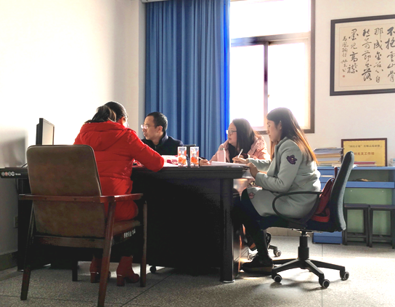
首先，在刘光文导师的指导下，工作室成员一同学习了顾明远、佐藤学、钟启泉、田慧生、成尚荣等教育大家言下之2017年课改的6大趋势，找准高中地理课堂的着力点。
教育活动、人才培养在学校中最终要落实到教学方式上。传统的教学方式是灌输式教学，是老师滔滔地讲，学生静静地听的被动接受式。这种方式不能培养学生的思维能力。课堂教学改革就是要把灌输式教学转变为启发式、参与式教学，组织学生开展探究性学习。我国新一轮的课程改革也竭力提倡探究性学习。教学不再是划一的同步教学了，而是以主题为中心，组织探究性的单元学习。
对教师来说，每一个学生的想法和头脑中的表象都相互碰撞、呼应起来的“交响乐”本身，乃是教学的最大妙趣之所在。通过“交响乐团”式的教学，每个学生之间富有内涵的相互学习是否能够开展起来，与教师是否能够尊重每个学生微妙的个别差异，是否能够洞察其差异之间相互学习的可能性是分不开的。
课堂教学究竟走向哪里？
第一，坚持以学为核心，让课堂教学发生根本性的变革。
第二，坚持基于学科本质的教学，让课堂教学发生深度的变革。
第三，坚持教学即儿童研究，让课堂教学成为真正的儿童的课堂、教学。
第四，坚持以现代信息技术变革课堂，让课堂里呈现更开放、现代的教学与学习方式。
一艘没有航行目标的船，任何方向的风都是逆风；一个没有目标的人，他永远也找不到人生的方向！随后，在刘光文导师的指导下，工作室成员根据自身的特长和发展意愿，制定出新学期的活动计划，以完善自身素质和能力。
明确目标方能砥砺前行，相信在新的一年，成员们可以成长更快，收获更多！

